



***https://github.com/AngelyCastellanos/ProyectoBBDD_Angely.git***

**Nome Alumno/a:**

***Angely Gissell Castellanos Cala***

**Curso: *1º DAM* Materia:** ***Bases de Datos – Proyecto Final 24/25***

Contido

1. Introducción 2

2. Descripción del Problema / Requisitos 2

3. Modelo Conceptual 2

4. Modelo Relacional 2

5. Proceso de Normalización 2

6. Script de Creación de la Base de Datos 2

7. Carga de Datos Inicial 2

8. Funciones y Procedimientos Almacenados 2

9. Triggers 2

10. Consultas SQL 2

11. Casos de Prueba y Simulación 2

12. Resultados y Verificación 2

13. Capturas de Pantalla (opcional) 2

14. Conclusiones y Mejoras Futuras 2

15. Enlace al Repositorio en GitHub 3

# Introducción

El proyecto consiste en el diseño y desarrollo de una base de datos para gestionar la información de un centro médico facilitando el manejo y orden de los datos que se vayan a gestionar.

# Descripción del Problema / Requisitos

**Contexto**

Como dueño de "Centro Médico Bienestar", dirijo una clínica privada multiespecialidad que ofrece atención médica integral y personalizada. Contamos con más de 15 consultorios equipados con tecnología de punta, un laboratorio clínico y servicios de imagenología.

Nuestro centro opera de lunes a sábado, con horario extendido hasta las 8 PM entre semana. Empleamos a 8 médicos especialistas permanentes y tenemos convenios con más de 20 especialistas visitantes. Nuestro personal incluye 12 enfermeras, 4 técnicos de laboratorio y 6 administrativos.

Nos distinguimos por ofrecer citas el mismo día para urgencias menores y mantener tiempos de espera reducidos. Trabajamos con las principales aseguradoras y ofrecemos planes de pago accesibles para pacientes sin seguro. La satisfacción del paciente y la excelencia médica son nuestras prioridades.

**Requisitos no funcionales**

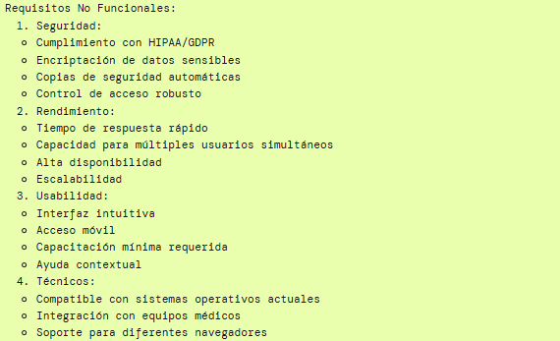

**Requisitos funcionales**

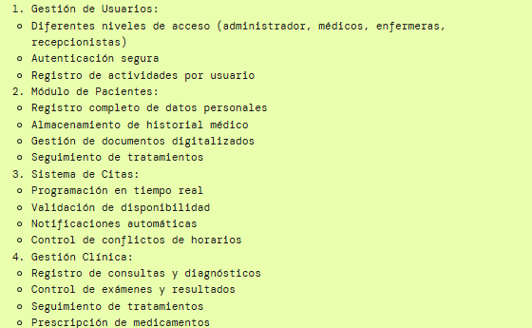

# Modelo Conceptual

Para diseñar el modelo _____ identifiqué entidades como; Empleados, Servicio, Horario, Historial Médico, Citas, Pacientes, Médico, Aseguradora, Factura, Consultorio y Pagos y añadí los campos más relevantes .

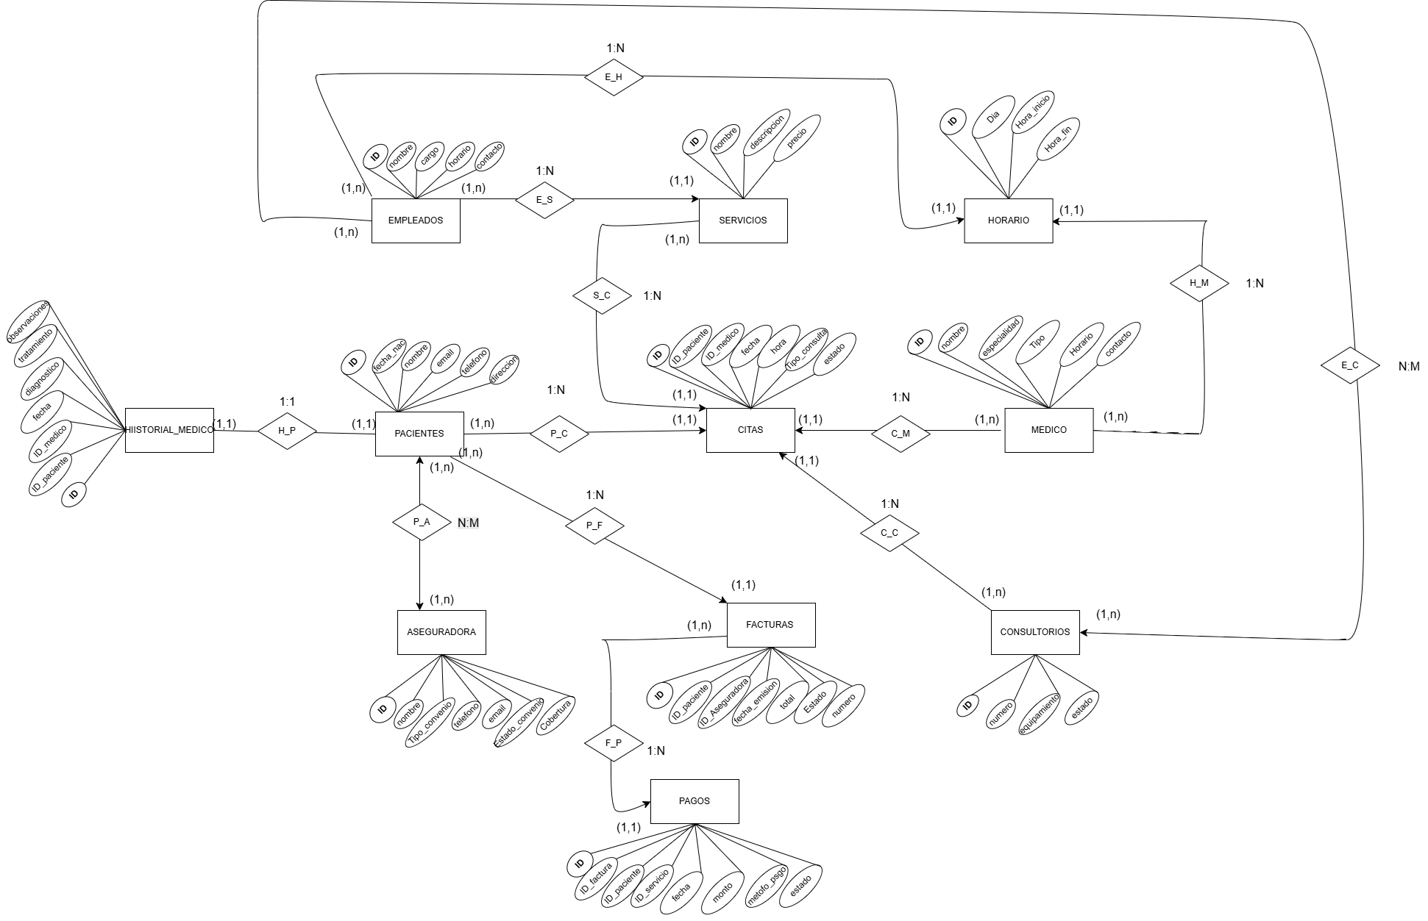

# Modelo Relacional

Describe aquí...

# Proceso de Normalización

Describe aquí...

# Script de Creación de la Base de Datos

Describe aquí...

# Carga de Datos Inicial

Describe aquí...

# Funciones y Procedimientos Almacenados

Describe aquí...

# Triggers

Describe aquí...

# Consultas SQL

Describe aquí...

# Casos de Prueba y Simulación

Describe aquí...

# Resultados y Verificación

Describe aquí...

# Capturas de Pantalla (opcional)

Describe aquí...

# Conclusiones y Mejoras Futuras

Describe aquí...

# Enlace al Repositorio en GitHub

Describe aquí...